ФЕДЕРАЛЬНОЕ АГЕНТСТВО ЖЕЛЕЗНОДОРОЖНОГО ТРАНСПОРТА
Федеральное государственное бюджетное образовательное учреждение высшего образования
«Петербургский государственный университет путей сообщения
Императора Александра I»
(ФГБОУ ВО ПГУПС)

Кафедра «Инженерная геодезия»

ПРОГРАММА
учебной практики
ПРАКТИКА ПО ПОЛУЧЕНИЮ ПЕРВИЧНЫХ ПРОФЕССИОНАЛЬНЫХ УМЕНИЙ И НАВЫКОВ, В ТОМ ЧИСЛЕ ПЕРВИЧНЫХ УМЕНИЙ И НАВЫКОВ НАУЧНО-ИССЛЕДОВАТЕЛЬСКОЙ ДЕЯТЕЛЬНОСТИ (Вторая ГЕОДЕЗИЧЕСКАЯ практика) (Б2.У.4)
для направления
21.03.02 «Землеустройство и кадастры»
профиль «Кадастр недвижимости»

Форма обучения – очная

Санкт-Петербург
2018
ЛИСТ СОГЛАСОВАНИЙ
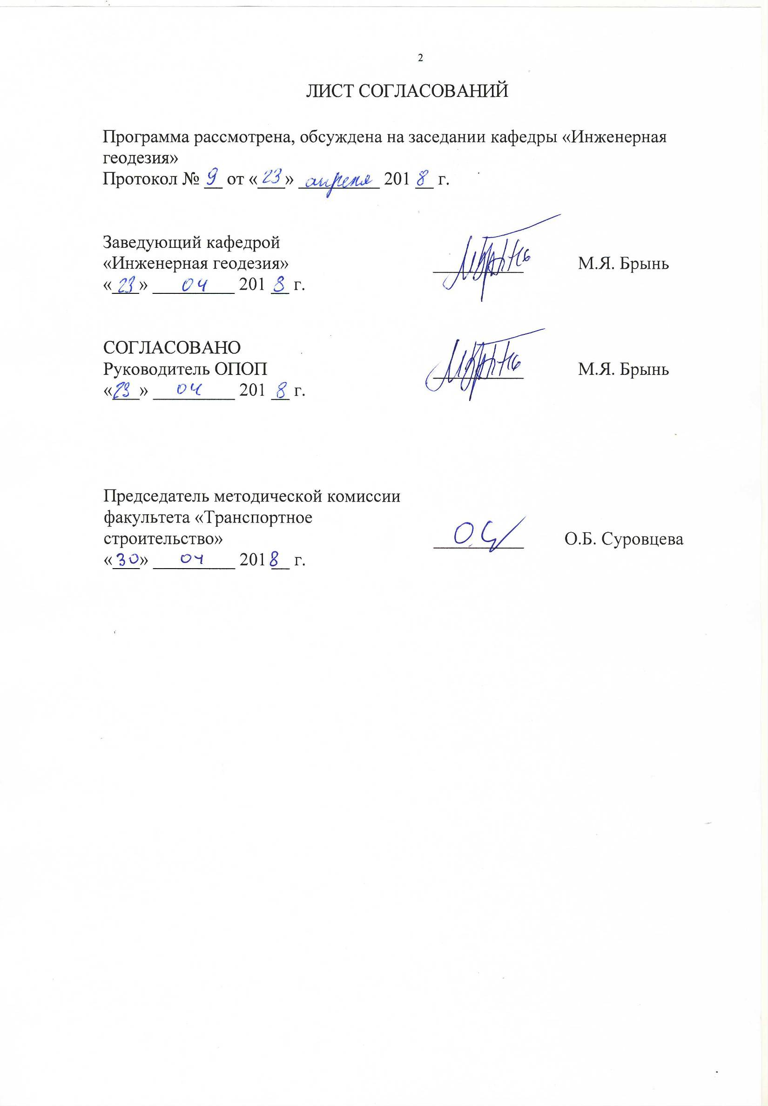
Программа рассмотрена, обсуждена на заседании кафедры «Инженерная геодезия»
Протокол № __ от «___» _________ 201 __ г.

Заведующий кафедрой  «Инженерная геодезия» | __________ | М.Я. Брынь
«___» _________ 201 __ г.

СОГЛАСОВАНО  Руководитель ОПОП | __________ | М.Я. Брынь
«___» _________ 201 __ г.
Председатель методической комиссии факультета «Транспортное строительство» | __________ | О.Б. Суровцева
«___» _________ 201 __ г.
1. Вид практики, способы и формы ее проведения

Программа составлена в соответствии с ФГОС ВО, утвержденным «01» октября 2015 г., приказ № 1084 по направлению 21.03.02 «Землеустройство и кадастры», по учебной практике «Вторая геодезическая практика».
Вид практики: учебная.
Тип практики: практика по получению первичных профессиональных умений и навыков, в том числе первичных умений и навыков научно-исследовательской деятельности.
Способ проведения практики: выездная, стационарная.
Форма проведения: практика проводится дискретно по периодам проведения практик - путем чередования в календарном учебном графике периодов учебного времени для проведения практик с периодами учебного времени для проведения теоретических занятий.
Учебная практика проводится на геолого-геодезической базе Университета или на территории Университета.
Задачей проведения практики является закрепление теоретических знаний обучающихся при изучении дисциплины «Геодезия 1» на 2-м курсе и обучение первичным навыкам работы при создания опорных межевых сетей и геодезических сетей сгущения 1 и 2 разрядов методами триангуляции, трилатерации, полигонометрии; определении высот геодезических пунктов методом геометрического нивелирования III класса для решения инженерных задач для целей землеустройства, кадастра недвижимости и мониторинга земель в организационно-управленческой проектной, научно-исследовательской и организационно-управленческой деятельности, а также формирование способности использовать приемы первой помощи, методы защиты в условиях чрезвычайных ситуаций.

2. Перечень планируемых результатов обучения при прохождении практики, соотнесенных с планируемыми результатами освоения основной профессиональной образовательной программы

Планируемыми результатами прохождения практики является приобретение знаний, умений, навыков и/или опыта деятельности.
В результате прохождения практики обучающийся должен:
ЗНАТЬ:
- методы и средства выполнения инженерно-геодезических работ по созданию опорных межевых сетей и геодезических сетей сгущения 1 и 2 разрядов, выполнению нивелирования III класса, приемы и методы обработки геодезической информации для целей землеустройства, кадастра недвижимости, мониторинга земель.

УМЕТЬ:
- выполнять работы по созданию опорных межевых сетей и геодезических сетей сгущения 1 и 2 разрядов, выполнению нивелирования III класса, применять современные геодезические приборы и программно-аппаратные средства обработки геодезической информации, обеспечивать необходимую точность и своевременность геодезических измерений, сопоставлять практические и расчетные результаты.

ВЛАДЕТЬ:
- методами проведения топографо-геодезических работ с использованием современных приборов, оборудования и технологий;
– навыками использования приемов первой помощи, методов защиты в условиях чрезвычайных ситуаций.
ОПЫТ ДЕЯТЕЛЬНОСТИ:
– опыт деятельности по использованию современных технологий при проведении землеустроительных и кадастровых работ.
Приобретенные знания, умения, навыки и/или опыт деятельности, характеризующие формирование компетенций, осваиваемых при прохождении данной практики, позволяют решать профессиональные задачи, приведенные в соответствующем перечне по видам профессиональной деятельности в п. 2.4 основной профессиональной образовательной программы (ОПОП).
Прохождение практики направлено на формирование следующих общекультурных компетенций (ОК):
- способность использовать приемы первой помощи, методы защиты в условиях чрезвычайных ситуаций (ОК-9)
Прохождение практики направлено на формирование следующих профессиональных компетенций (ПК), соответствующих видам профессиональной деятельности, на которые ориентирована программа бакалавриата:
производственно-технологическая деятельность:
- способность использовать знания современных технологий при проведении землеустроительных и кадастровых работ (ПК-10).
Область профессиональной деятельности обучающихся, прошедших данную практику, приведена в п. 2.1 ОПОП.
Объекты профессиональной деятельности обучающихся, прошедших данную практику, приведены в п. 2.2 ОПОП.

3. Место практики в структуре основной профессиональной образовательной программы

Практика «Вторая геодезическая практика» (Б2.У.4) относится к Блоку Б2 «Практики» и является обязательной.

4. Объем практики и ее продолжительность

Практика проводится в летний период.

Вид учебной работы | Всего часов | Семестр
Вид учебной работы | Всего часов | 4
Форма контроля знаний | Э | Э
Общая трудоемкость: час / з.е. | 144 / 4 | 144 / 4
Продолжительность практики: неделя | 2 ²/₃ | 2 ²/₃

Примечания: «Форма контроля знаний» – экзамен (Э)

5. Содержание практики
Первая неделя.
1. Организация практики. Переезд к месту практики. Распределение студентов по бригадам. Проведение организационного собрания. Инструктаж по технике безопасности.
2. Получение приборов. Поверки. Поверки и исследования геодезических приборов, пробные измерения.
3. Создание геодезической сети сгущения 2 разряда методом триангуляции. Производство угловых измерений. Определение элементов приведения. Предварительная обработка результатов угловых измерений. Вычисление координат пунктов.
Вторая неделя.
4. Создание геодезической сети сгущения 2 разряда методом трилатерации.
Производство линейных измерений. Определение элементов приведения.
Предварительная обработка результатов угловых измерений.
5. Создание геодезической сети сгущения 2 разряда методом полигонометрии.
Проложение полигонометрического хода по пунктам сети сгущения. Обработка результатов измерений.
Третья неделя.
6. Нивелирование III класса. Проложение хода нивелирования III класса с привязкой к реперам нивелирной сети геобазы. Вычисление высот пунктов сети сгущения.
7. Учебно-исследовательская работа.
Изучение современных геодезических приборов (электронных нивелиров, электронных тахеометров, лазерных геодезических приборов, спутниковой геодезической аппаратуры) и работа с ними. Изучение и освоение современных технологий создания опорных межевых сетей и автоматизированной обработки измерений.
8. Составление отчета по практике.

6. Формы отчетности

По итогам практики составляется отчет на бригаду обучающихся с учетом задания, выданного руководителем практики от Университета.
Структура отчета по практике представлена в фонде оценочных средств.

7. Фонд оценочных средств для проведения промежуточной аттестации обучающихся по практике

Фонд оценочных средств по практике является неотъемлемой частью программы практики и представлен отдельным документом, рассмотренным на заседании кафедры и утвержденным заведующим кафедрой.

8. Перечень основной и дополнительной учебной литературы, нормативно-правовой документации и других изданий, необходимых для проведения практики

8.1 Перечень основной учебной литературы, необходимой для прохождения практики
1. Азаров, Б.Ф. Геодезическая практика: учебное пособие / Б.Ф. Азаров, И.В. Карелина, Г.И. Карелина и др. – СПб.: Лань, 2015. – 288 с.
2. Богомолова Е.С., Брынь М.Я., Крашеницин Д.В. Геометрическое нивелирование IV класса: Методическое пособие для учебной практики по геодезии. – СПб.: ПГУПС, 2012. – 58 с.
3. Брынь, М.Я. Инженерная геодезия и геоинформатика. Краткий курс: учебник / М.Я. Брынь, Е.С. Богомолова, В.А. Коугия [и др.]. – СПб. : Лань, 2015. – 286 с.
4. Практикум по геодезии: Учебное пособие для вузов / Под ред. Г.Г. Поклада. –2-е изд. - М.: Академический проект; Трикста, 2011. – 470 с.
5. Практикум по геодезии: Учебное пособие для вузов / Под ред. Г.Г. Поклада. –2-е изд. - М.: Академический проект; Гаудеамус, 2012. – 470 с.

8.2 Перечень дополнительной учебной литературы, необходимой для прохождения практики
1. Мельников, А.А. Безопасность жизнедеятельности. Топографо-геодезические и землеустроительные работы: учебное пособие для студентов высших учебных заведений, обучающихся по направлению подготовки 120000 "Геодезия и землеустройство"/ А. А. Мельников; Моск. гос. ун-т геодезии и картографии (МосГУГиК). - Москва: Трикста: Академический проект, 2012. - 331 с.

8.3 Перечень нормативно-правовой документации, необходимой для прохождения практики
1. Инструкция по нивелированию I, II, III и IV классов. Федеральная служба геодезии и картографии России. М., Картгеоцентр-Геодезиздат, 2004. – 244 с.
2. Инструкция по топографической съемке в масштабах 1:5 000, 1:2000, 1:1 000 и 1:500. ГКИНП - 02 – 033 – 79.М., Недра,1982. – 92 с.
3. Условные знаки для топографических планов масштабов 1:5000, 1:2000, 1:1000, 1:500. - М.: ФГУП “Картгеоцентр”, 2005. − 287 с.

8.4 Другие издания, необходимые для прохождения практики
1. Богомолова Е.С., Грузинов В.В., Коугия В.А. Составление отчета по практике: Методические указания по учебной геодезической практике. - СПб.: ПГУПС, 2005. – 22 с.
2. Сергеев, О.П. Цифровые нивелиры: Методические указания / О.П. Сергеев, П.А. Весёлкин – СПб.: ПГУПС, 2012. – 22 с.
3. Сергеев, О.П. Измерения электронным тахеометром: Методические указания /О.П. Сергеев, Е.Г. Толстов – СПб.: Петербургский государственный университет путей сообщения, 2009. – 29 с.

9. Перечень ресурсов информационно-телекоммуникационной сети «Интернет», необходимых для прохождения практики

Для выездного способа проведения практики:
На геолого-геодезической базе ресурсы информационно-телекоммуникационной сети «Интернет» не используются.
Для стационарного способа проведения практики:
1. Личный кабинет обучающегося и электронная информационно-образовательная среда. [Электронный ресурс]. – Режим доступа: http://sdo.pgups.ru/ (для доступа к полнотекстовым документам требуется авторизация).
2. Электронно-библиотечная система ЛАНЬ [Электронный ресурс]. Режим доступа: https://e.lanbook.com — Загл. с экрана.
3. Электронно-библиотечная система IPRbooks [Электронный ресурс]. Режим доступа: http://www.iprbookshop.ru/ — Загл. с экрана.
4. Электронная библиотека онлайн «Единое окно к образовательным ресурсам» [Электронный ресурс]. Режим доступа: http://window.edu.ru, свободный. — Загл. с экрана.

10. Перечень информационных технологий, используемых при проведении практики, включая перечень программного обеспечения и информационных справочных систем

Системой информационного обеспечения практики предусматриваются использование единой автоматизированной информационной системы управления Университета (ЕАИСУ) для учета прохождения практики обучающимися с первого по четвертый курсы.
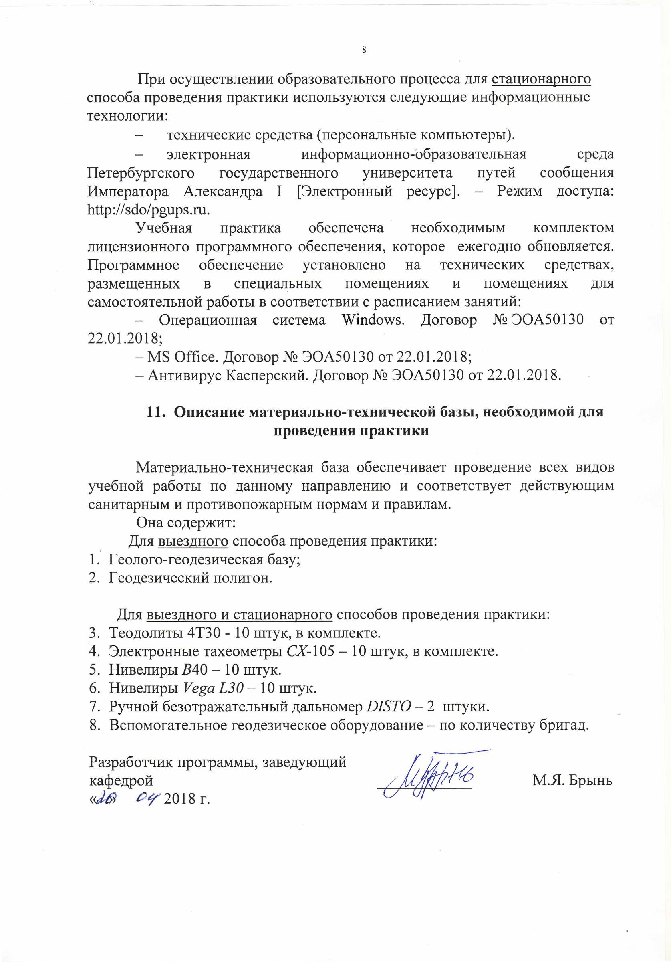
При осуществлении образовательного процесса для стационарного способа проведения практики используются следующие информационные технологии:
- технические средства (персональные компьютеры).
- электронная информационно-образовательная среда Петербургского государственного университета путей сообщения Императора Александра I [Электронный ресурс]. – Режим доступа: http://sdo/pgups.ru.
Учебная практика обеспечена необходимым комплектом лицензионного программного обеспечения, которое ежегодно обновляется. Программное обеспечение установлено на технических средствах, размещенных в специальных помещениях и помещениях для самостоятельной работы в соответствии с расписанием занятий:
– Операционная система Windows. Договор № ЭОА50130 от 22.01.2018;
– MS Office. Договор № ЭОА50130 от 22.01.2018;
– Антивирус Касперский. Договор № ЭОА50130 от 22.01.2018.

11. Описание материально-технической базы, необходимой для проведения практики

Материально-техническая база обеспечивает проведение всех видов учебной работы по данному направлению и соответствует действующим санитарным и противопожарным нормам и правилам.
Она содержит:
Для выездного способа проведения практики:
- Геолого-геодезическая базу;
- Геодезический полигон.

Для выездного и стационарного способов проведения практики:
- Теодолиты 4Т30 - 10 штук, в комплекте.
- Электронные тахеометры СX-105 – 10 штук, в комплекте.
- Нивелиры B40 – 10 штук.
- Нивелиры Vega L30 – 10 штук.
- Ручной безотражательный дальномер DISTO – 2 штуки.
- Вспомогательное геодезическое оборудование – по количеству бригад.

Разработчик программы, заведующий кафедрой | ____________ | М.Я. Брынь
« » 2018 г.

